1引言 2
1.1编写目的 2
2未完成功能说明 2
3安装与初始化 2
3.1应用程序部署运行说明 2
3.2数据库安装说明 2
3.3初始数据说明 2
4操作简要说明 3
4.1前台 3
4.2后台管理 3

电子商务购物平台 操作手册
（GB8567——88）

1引言

1.1编写目的
方便测试使用

2未完成功能说明

无

3安装与初始化

3.1应用程序部署运行说明
1. 将 “ .../JN100508郑大鸿/应用程序 ” 目录下的“DevonShop.war” 拷贝到tomcat根目录下的 “ / webapps ”下面。

2. 将“ .../ JN100508郑大鸿/应用程序 ”目录下的“server.xml”拷贝到tomcat根目录下的 “ /conf ”下面，覆盖原有的server.xml文件

3 . 将“ .../ JN100508郑大鸿/应用程序/jar包 ”目录下的所有jar包拷贝到tomcat根目录下的 “ / lib ”下面。

3.2数据库安装说明
1. 启动oracle相关服务
2. 双击 “. / JN100508郑大鸿/ 数据库 / start.bat ”，就可导入数据库所需要的表以及初始化数据。

3.3初始数据说明
1 用户表T_USER：
普通用户：
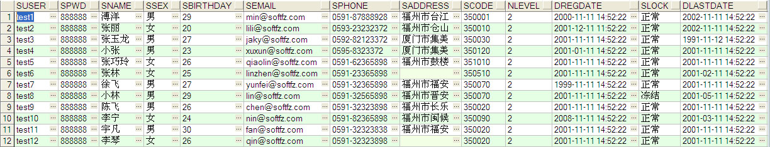

2 管理员（存放在xml文件）
超级管理员：
用户名：sadmin 密码：888888
普通管理员：
用户名：admin1 密码：888888
用户名：admin2 密码：888888
用户名：admin3 密码：888888

3 商品信息表 T_MC
该表一共有12条记录，这些记录可以实现分页的显示。

4 商品类别表 T_MC_TYPE
一共有两个大类，每个大类下面又包含若干个小类。

4操作简要说明

4.1前台
首先要启动tomcat服务器, 双击在tomcat根目录下/bin/下的startup.bat,即启动服务器。

首页显示商品信息具体效果如下图：

前台首页地址: http://127.0.0.1:8099/DevonShop/common/index.jsp
前台用户登录地址: http://127.0.0.1:8099/DevonShop/common/login/login.jsp

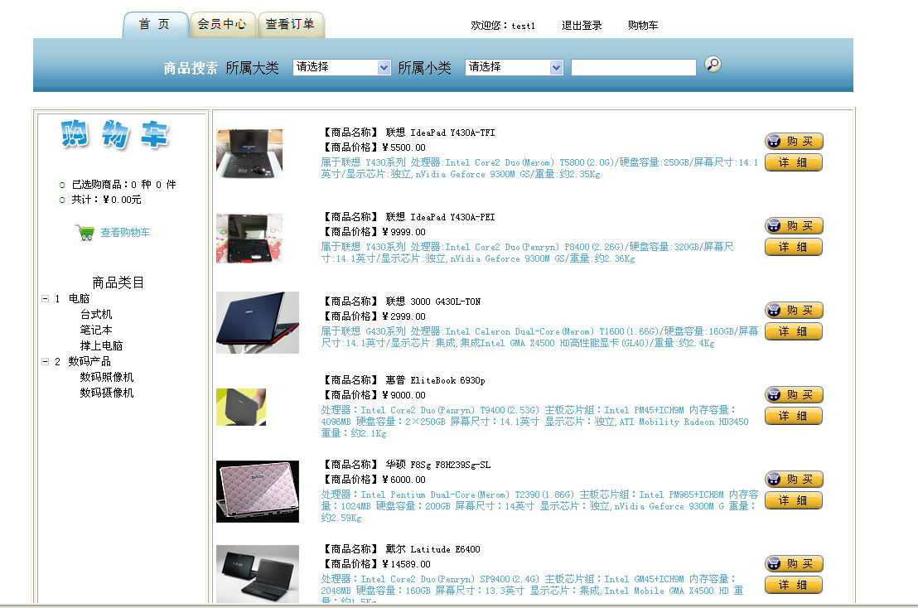

用户可以点击“详细”或“购买”。
可以根据商品所属大小类别、关键字进行搜索，也可以点击商品分类中的类别进行搜索。

用户点击购买进入到购物车管理页面如下图：
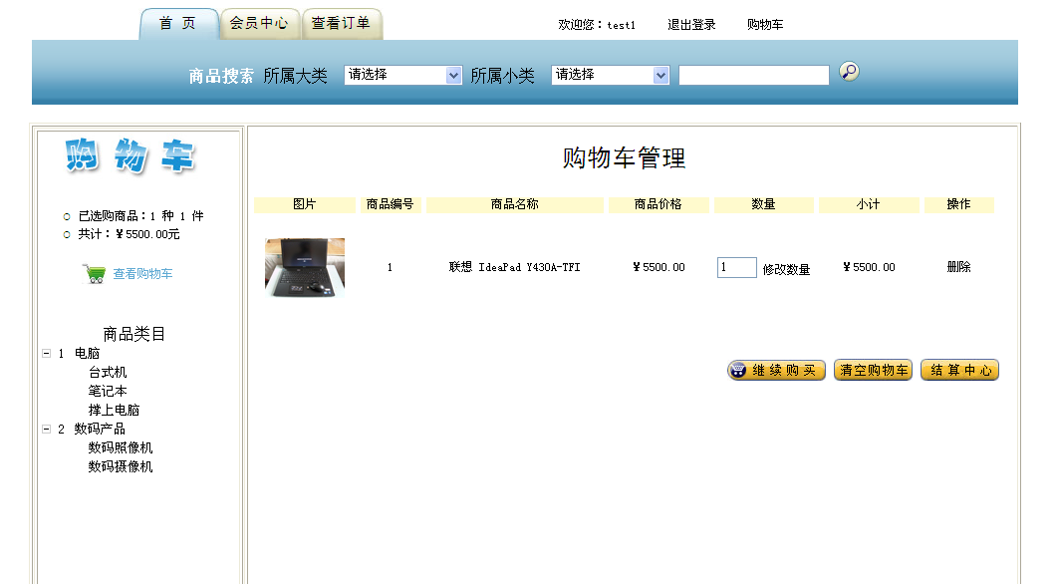

用户登陆页面：


用户注册页面：
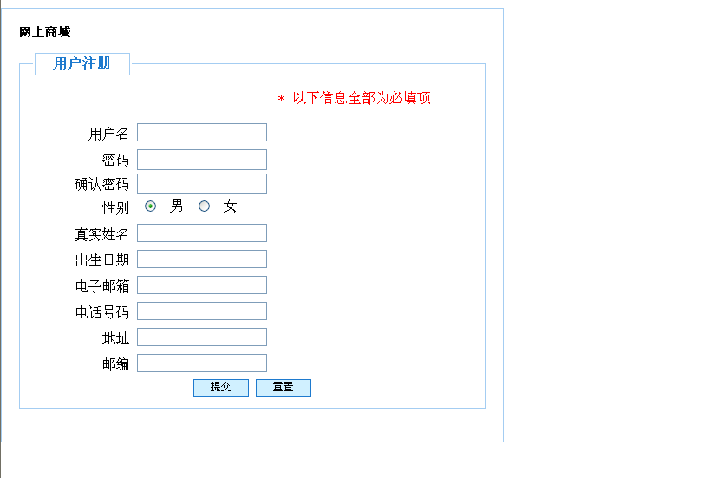

登陆或注册成功时转到下订单页：
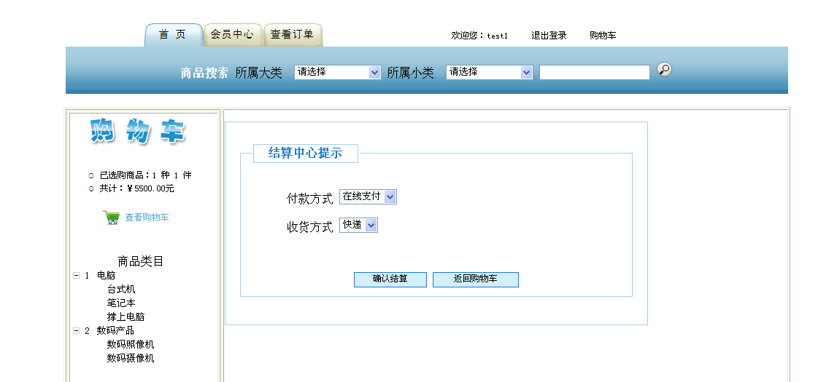

订单信息页面：
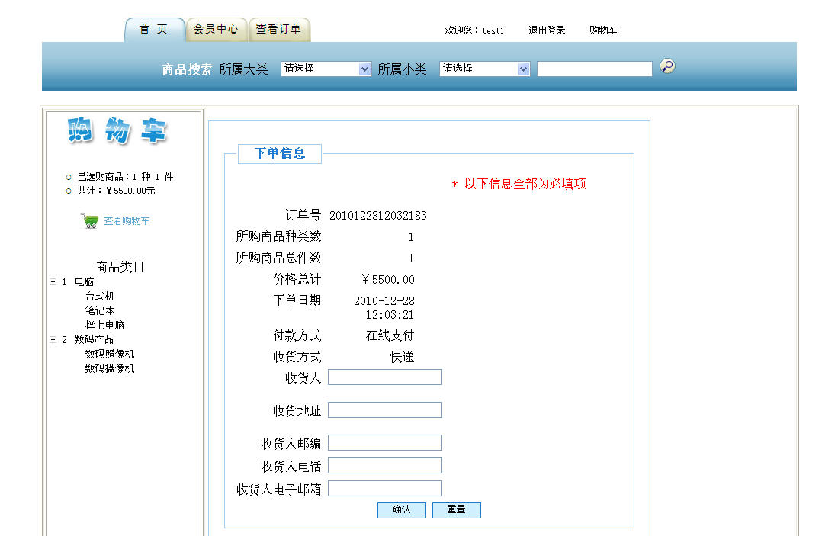

您可以点击“查看详细”按钮来查看订单详细信息如图：
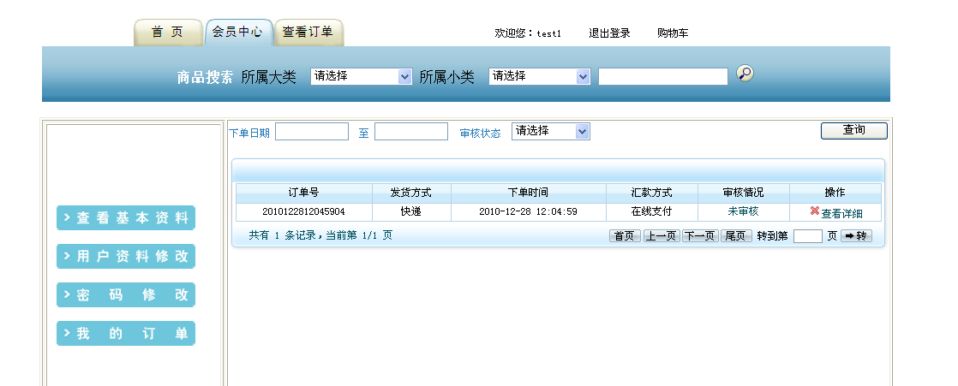

用户会员中心页面：（）

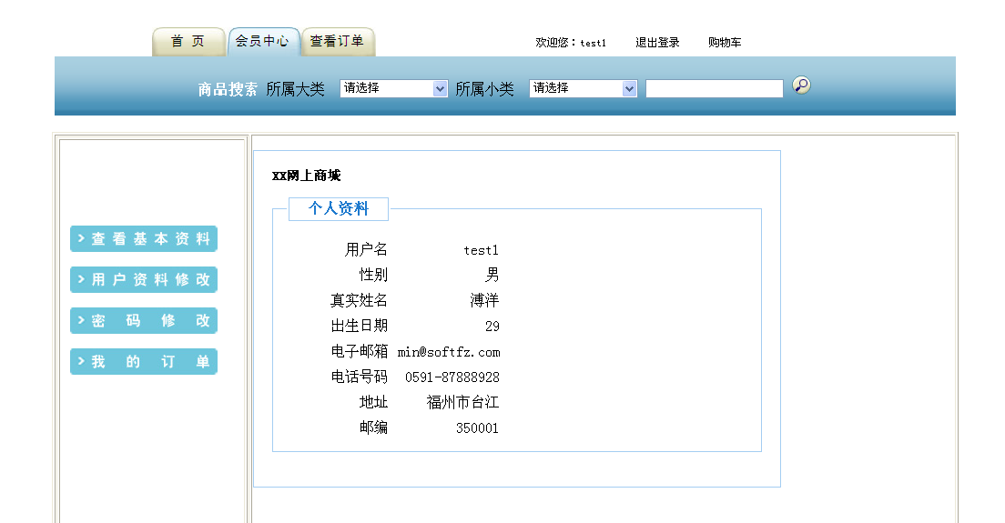

4.2后台管理
后台首页地址: http://127.0.0.1:8099/DevonShop/admin/login/login.jsp

首先需要管理员权限的用户才能登录到后台，后台登录页面如下：


登录成功后到后台管理的首页，效果图如下：
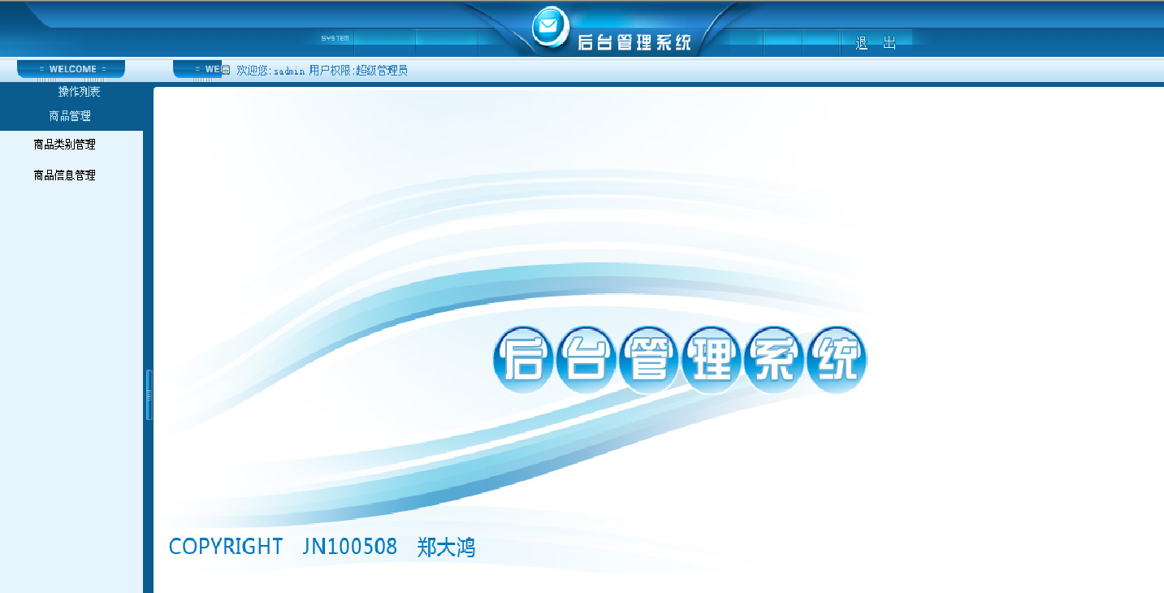

管理员管理：（添加、查询、修改、删除）
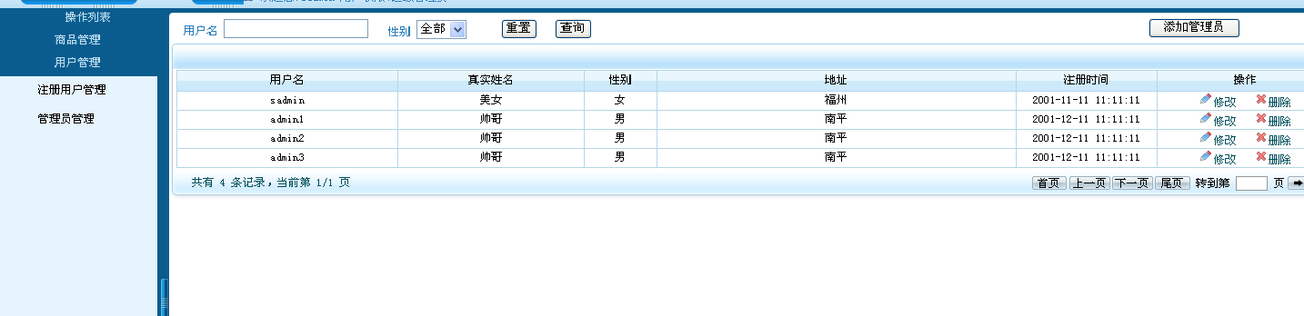

注册用户管理：（查询、冻结/解冻、修改、删除）
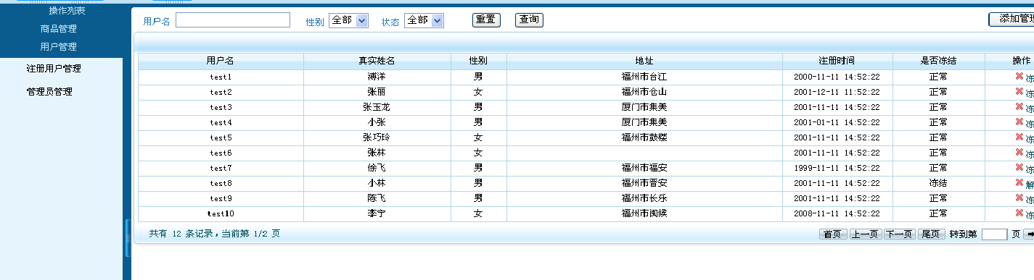

商品类别管理：（添加、查询、修改、删除）
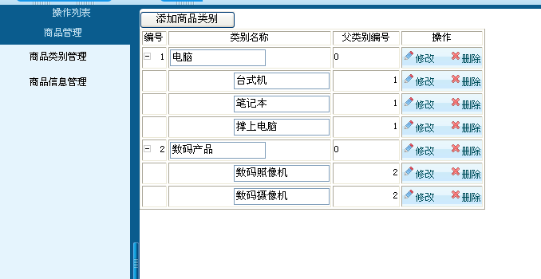

商品信息管理：（添加、查询、修改、删除）
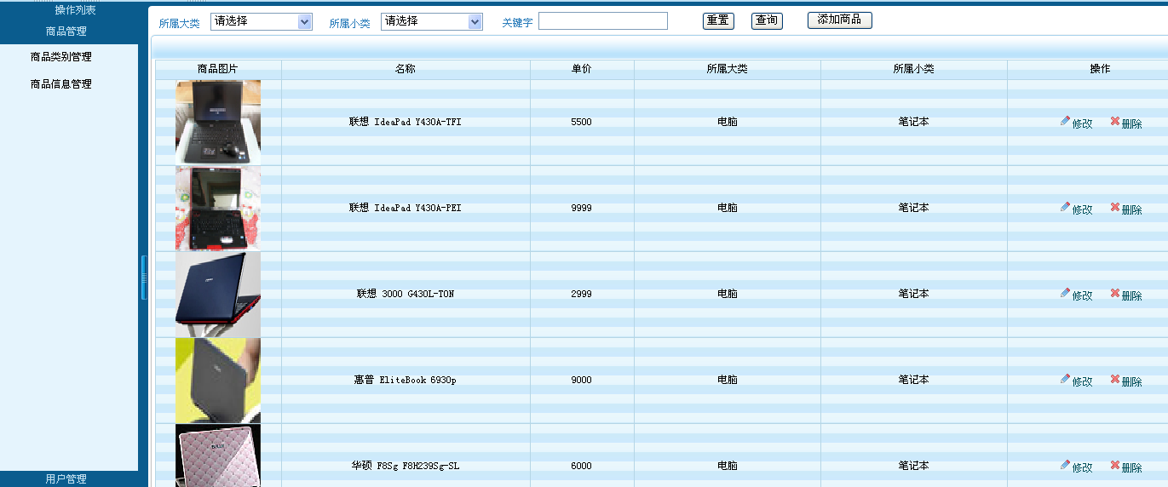

添加商品：
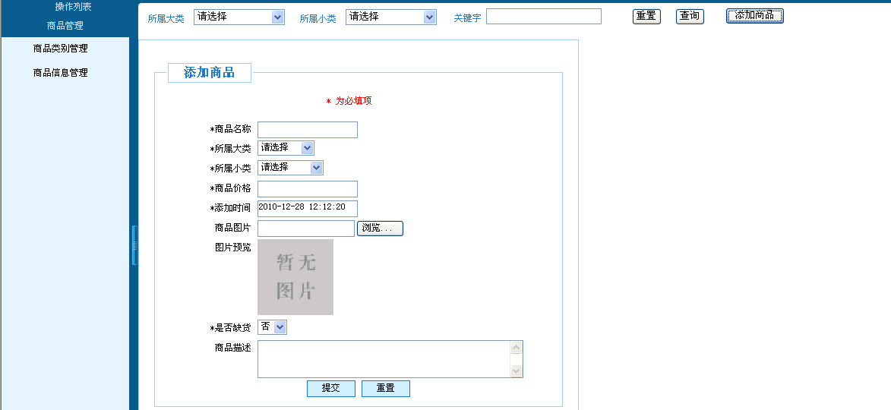

订单管理：（查询、审核、修改、查看）

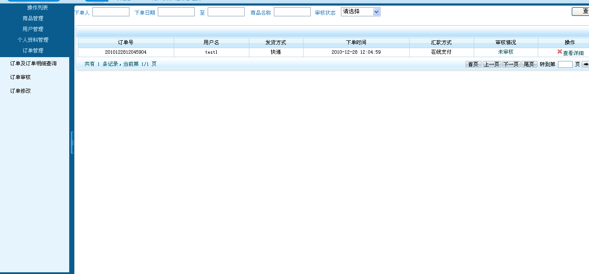

查看个人资料：
